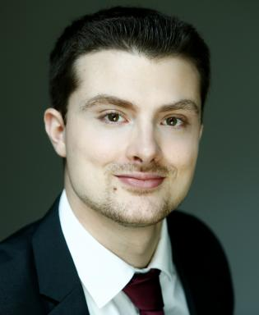 Loïc Peletan

Présentation

Diplomé en mécanique de l'Ecole Normale Supérieure de Cachan (2009), docteur en mécanique numérique de l'INSA de Lyon (2012), Loïc Peletan est ingénieur de recherche dans la chaire Blériot-Fabre issue du partenariat entre le Laboratoire Génie Industriel (LGI) de CentraleSupélec et la société Safran. Au sein de l'équipe Sureté et Risque (Safety and Risk) ses projets de recherche concernent l'ingénierie des systèmes complexes. Il est également responsable du cours d'ingénierie des systèmes complexes de première année du cycle d'ingénieur de l'école CentraleSupélec.

Publications

Article dans une revue (3)

Quasi-periodic harmonic balance method for rubbing self-induced vibrations in rotor-stator dynamics
Loïc Peletan,Sébastien Baguet,Mohamed Torkhani,Georges Jacquet-Richardet
Nonlinear Dynamics, 2014, 78 (4), pp.2501-2515. ⟨10.1007/s11071-014-1606-8⟩
Article dans une revue
hal-01061265v1
Rotor to stator contacts in turbomachines. Review and application
Georges Jacquet-Richardet,Mohamed Torkhani,Patrice Cartraud,Fabrice Thouverez,Thouraya Nouri-Barangeret al.
Mechanical Systems and Signal Processing, 2013, 40 (2), pp.401-420. ⟨10.1016/j.ymssp.2013.05.010⟩
Article dans une revue
istex
hal-00934050v1
A comparison of stability computational methods for periodic solution of nonlinear problems with application to rotordynamics
Loïc Peletan,Sébastien Baguet,Mohamed Torkhani,Georges Jacquet-Richardet
Nonlinear Dynamics, 2013, 72 (3), pp.671-682. ⟨10.1007/s11071-012-0744-0⟩
Article dans une revue
hal-00813265v1

Communication dans un congrès (4)

Calcul de la stabilité de vibrations périodiques de structures : étude comparative de quelques méthodes numériques
Loïc Peletan,Sébastien Baguet,Mohamed Torkhani,Georges Jacquet-Richardet
11e Colloque National en Calcul des Structures, May 2013, Giens, France. pp.1-8
Communication dans un congrès
hal-00935345v1
Use and limitations of the Harmonic Halance Method for rub-impact phenomena in rotor-stator dynamics
Loïc Peletan,Sébastien Baguet,Georges Jacquet Richardet,Mohamed Torkhani
ASME Turbo Expo 2012 Turbine Technical Conference and Exposition, Jun 2012, Copenhagen, Denmark. pp.GT2012-69450, ⟨10.1115/GT2012-69450⟩
Communication dans un congrès
hal-00759415v1
Experimental and transient/harmonic numerical investigations for the risk assessment of a rotor response after blade off with radial rubbing
Loïc Peletan,Mohamed Torkhani,Ludovic May,Sébastien Baguet,Philipe Voiniset al.
VCB/VISHNO 2012, 18ème Symposium Vibrations, Chocs et Bruit, Jul 2012, Clamart, France. 11pp
Communication dans un congrès
hal-00759455v1
Prediction of rotor transient response after blade-off with radial rubbing
Loïc Peletan,Mohamed Torkhani,Ionel Nistor,Georges Jacquet-Richardet,Sébastien Baguet
ECCM 2010 IV European Congress on Computational Mechanics, May 2010, Paris, France
Communication dans un congrès
hal-00935274v1

Thèse (1)

Stratégie de modélisation simplifiée et de résolution accélérée en dynamique non linéaire des machines tournantes : Application au contact rotor-stator
Loïc Peletan
Autre. INSA de Lyon, 2012. Français. ⟨NNT : 2012ISAL0146⟩
Thèse
tel-00808515v1

